*Thực hành:* **HỆ QUẢN TRỊ CƠ SỞ DỮ LIỆU MYSQL**

*(Các lệnh DDL và DML trong MYSQL)*

1)Tạo một CSDL tên là QLDIEM bao gồm các tables như sau:

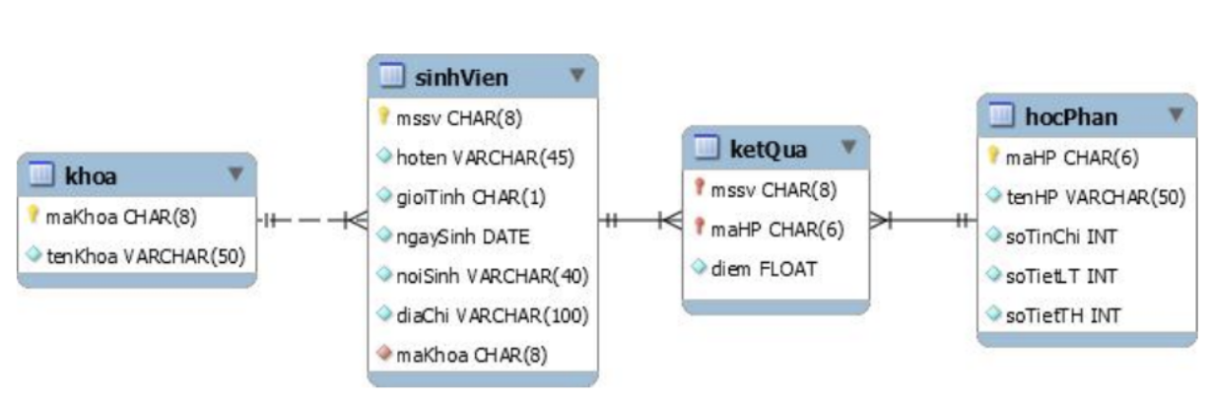

2) Dùng các câu lệnh SQL để thêm dữ liệu cho các table trên như sau:

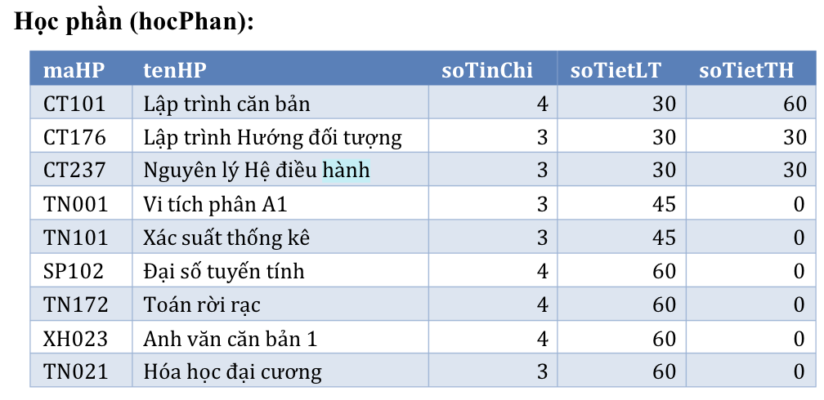

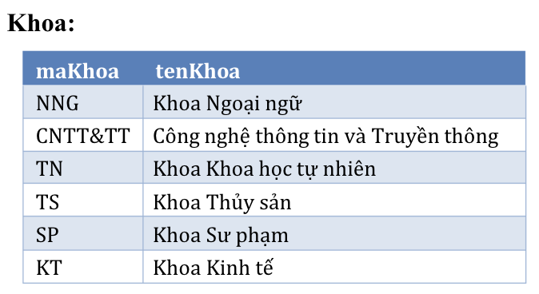

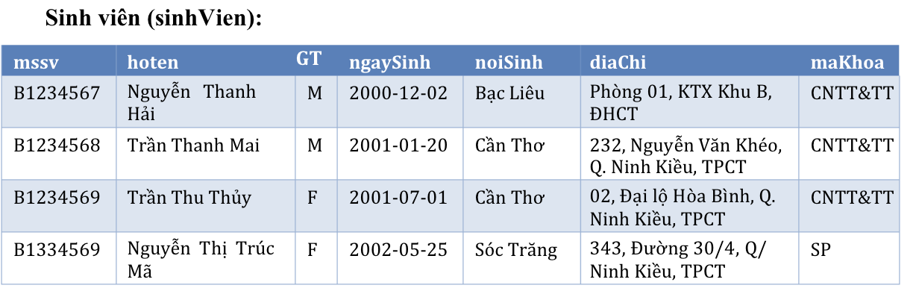

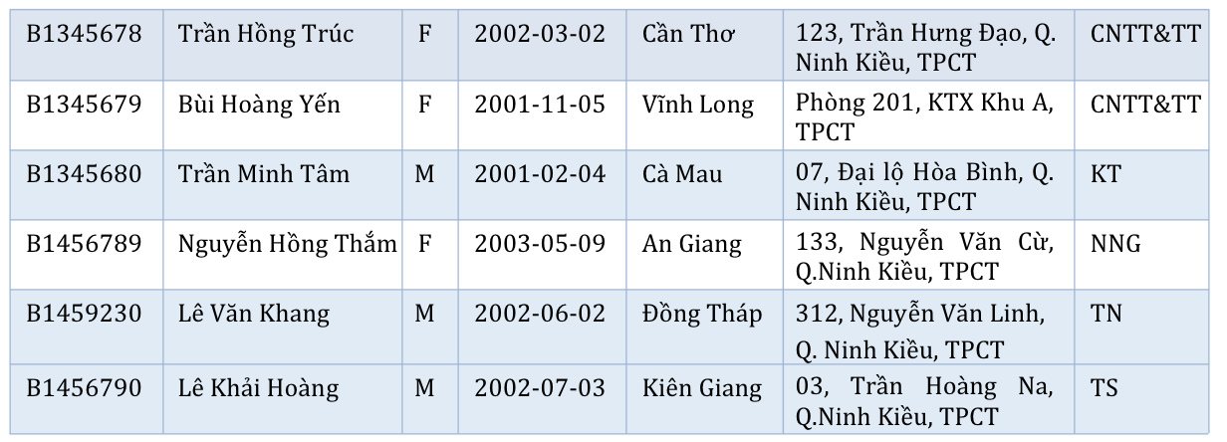

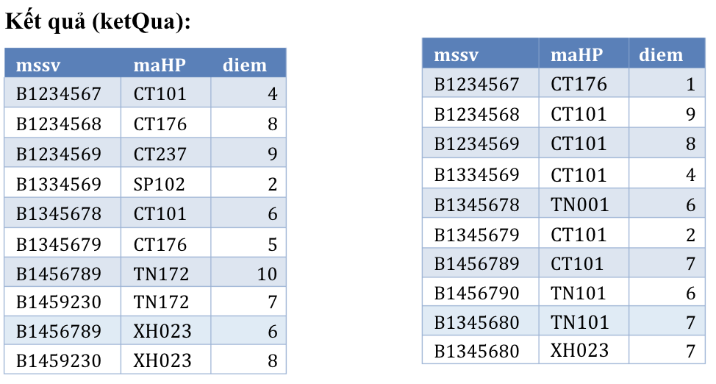

3) Thực hiện một số yêu cầu sau dựa trên CSDL trên

1. Hiển thị danh sách SV bao gồm MSSV, họ tên, giới tính, nơi sinh, sắp xếpgiảm dần theo MSSV
2. Hiển thị danh sách các SV gồm: MSSV, họ tên, địa chỉ có năm sinh 2001
3. Hiển thị bảng điểm bao gồm các thông tin: MSSV, họ tên, tên học phần, điểm
4. Hiển thị MSSV và họ tên các SV nữ thuộc khoa ‘CNTT&TT’
5. Hiển thị danh sách gồm: MSSV, họ tên, mã học phần đã học và điểm củatừng học phần
6. Hiển thị danh sách gồm: mã học phần, tên học phần chưa có SV học
7. Cho biết MSSV, họ tên SV có điểm trung bình lớn nhất
8. Hiển thị danh sách các Khoa cùng với số sinh viên tương ứng của Khoa đó
9. Cho biết MSSV, tên khoa có sinh viên tên ‘Khang’